トコフェロールニコチン酸エステルカプセル200㎎「TC」・先発品の対比表
 | 後発品 | 先発品
商品名 | トコフェロールニコチン酸エステルカプセル200㎎「TC」  （旧名称：NEソフトカプセル200㎎） | 一般名：トコフェロールニコチン酸エステル200mg
会社名 | 製造販売元：東洋カプセル株式会社
薬価 | 5.70円/カプセル | 8.50円/カプセル
薬価差 | 2.80円
薬効分類名 | 末梢循環・脂質代謝改善剤 | 微小循環系賦活剤
規格「一般名」 | 1カプセル中、日本薬局方「トコフェロールニコチン酸エステル」を200mg含有
貯法 | 遮光した気密容器 3年 | 室温保存 3年  ソフトカプセルは開封後高温・湿気を避けて保存すること（湿気によりカプセル皮膜が軟化することがある）。
添加物 | グリセリン脂肪酸エステル、酸化チタン  カプセル本体に、ゼラチン、濃グリセリン、D-ソルビトール、酸化チタン、パラオキシ安息香酸エチル、パラオキシ安息香酸プロピル、黄色５号 | L‐アスパラギン酸、黄色５号、カルナウバロウ、グリセリン脂肪酸エステル、酸化チタン、ゼラチン、D‐ソルビトール液、中鎖脂肪酸トリグリセリド、濃グリセリン、パラオキシ安息香酸エチル、パラオキシ安息香酸プロピル
性状 | 色 ：橙色  剤形：軟カプセル  長径：約12.8mm  短径：約7.7mm  質量：約455mg  識別コード：35 | 色 ：橙色  剤形：軟カプセル  長径：14.7mm  短径：7.2mm  質量：465mg  識別コード：－
効能・効果 | ・下記に伴う随伴症状  高血圧症  ・高脂質血症  ・下記に伴う末梢循環障害  閉塞性動脈硬化症
用法・用量 | 通常成人には、１日３カプセルを３回に分けて経口投与する。  なお、年齢、症状により適宜増減する。  なお、トコフェロールニコチン酸エステルとしての用法及び用量は、通常成人１日300～600mgを３回に分けて経口投与する。
薬物動態  （生物学的同等性） | 血漿中濃度比較試験（ヒト、食後投与）  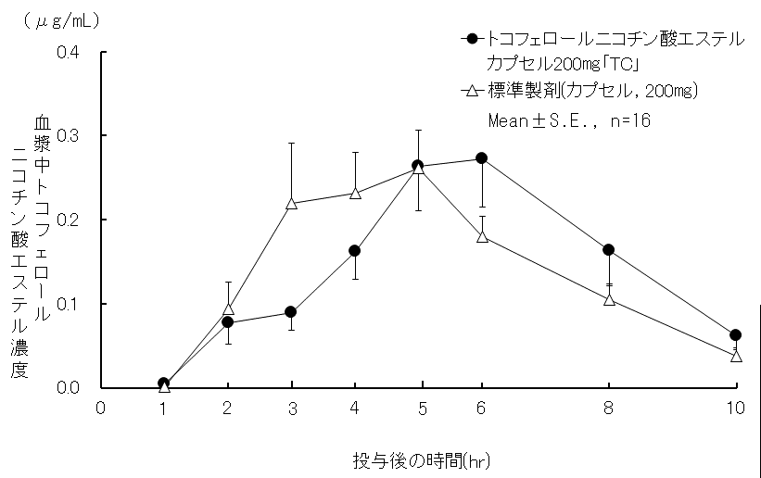  両剤の血漿中濃度での薬物動態は同等であるとして厚生労働省から承認されている。
安定性（無包装）  ＊後発品 | 温度〔40℃、3ヶ月〔遮光密閉容器〕〕 | 外観：剤皮の軟化、内容物の分離（規格外）
安定性（無包装）  ＊後発品 | 湿度〔25℃、75％RH、3ヶ月〔遮光・開放〕〕 | 外観：剤皮の軟化（規格内）
安定性（無包装）  ＊後発品 | 光 〔総照射量60万lux・hr〕 | 変化なし
包装 | 1200カプセル（10カプセル×120）〔PTP〕 | 100カプセル〔PTP〕  210カプセル〔PTP21C×10〕  500カプセル〔バラ〕  1,000カプセル〔PTP〕  1,050カプセル〔PTP21C×50〕
備考
担当者、連絡先
東洋カプセル株式会社（R4.4現在）

